**场景分析模块**

## 接口

1. 获得一个打分周期的打分结果

接口功能：从Mysql数据库中获取某个打分周期的所有结果．

URL:http://hostname:port/evaluate/evaluateScore.

支持格式:json

HTTP请求方式：POST

请求参数：

|  |  |  |  |
| --- | --- | --- | --- |
| 参数 | 必选 | 类型 | 说明 |
| time | true | string | 获得对应时间周期的打分结果，如果字段为空，则　获取最新一次的打分结果 |

返回字段：

|  |  |  |
| --- | --- | --- |
| 返回字段 | 字段类型 | 说明 |
| scores | Json字符串 | “”表示还没有数据 |

1. 获得某个服务的某个指标的预测数据

接口功能：从Es数据库中获取某个服务的某个指标的预测值．

URL:http://hostname:port/forecast/forecastValue.

支持格式:json

HTTP请求方式：POST

请求参数：

|  |  |  |  |
| --- | --- | --- | --- |
| 参数 | 必选 | 类型 | 说明 |
| namespace | true | string | 服务所在的命名空间 |
| serviceName | true | string | 服务名 |
| esIndex | true | string | 数据所在的index |
| esType | true | string | 数据所属的type |
| indexName | true | string | 指标名 |
| startTime | true | string | 所需数据的最好时间 |
| endTime | true | string | 所需数据的最晚时间 |

返回字段：

|  |  |  |
| --- | --- | --- |
| 返回字段 | 字段类型 | 说明 |
| indexTimeSeries | Json字符串 | “”表示还没有数据 |

1. 判断某个服务打分是否有效

接口功能：通过对比数据库中的期望pod数和实际pod数，判断该打分是否是有效打分．

URL:http://hostname:port/serviceEvaluate/scoreIsEffective.

支持格式:json

HTTP请求方式：POST

请求参数：

|  |  |  |  |
| --- | --- | --- | --- |
| 参数 | 必选 | 类型 | 说明 |
| namespace | true | string | 服务所在的命名空间 |
| serviceName | true | string | 服务名 |

返回字段：

|  |  |  |
| --- | --- | --- |
| 返回字段 | 字段类型 | 说明 |
| isEffective | boolean | True表示有效，False表示无效 |

1. 判断某个节点打分是否有效

接口功能：通过对比数据库中的期望pod数和实际pod数，判断该打分是否是有效打分．

URL:http://hostname:port/nodeEvaluate/scoreIsEffective.

支持格式:json

HTTP请求方式：POST

请求参数：

|  |  |  |  |
| --- | --- | --- | --- |
| 参数 | 必选 | 类型 | 说明 |
| hostname | true | string | 节点名称 |
| hostIp | true | string | 节点IP |

返回字段：

|  |  |  |
| --- | --- | --- |
| 返回字段 | 字段类型 | 说明 |
| isEffective | boolean | True表示有效，False表示无效 |

1. 查看某个服务在某个负载值情况下所需的pod数

接口功能：通过查看资源画像数据库表中某个服务的负载与pod数的对应关系来确定该服务在某个负载值情况下所需的pod数．

URL:http://hostname:port/service/podnumber.

支持格式:json

HTTP请求方式：POST

请求参数：

|  |  |  |  |
| --- | --- | --- | --- |
| 参数 | 必选 | 类型 | 说明 |
| namespace | true | string | 服务所在的命名空间 |
| serviceName | true | string | 服务名 |
| indexName | true | string | 指标名 |
| indexValue | true | double | 负载值 |

返回字段：

|  |  |  |
| --- | --- | --- |
| 返回字段 | 字段类型 | 说明 |
| podNums | int | 所需pod数 |

## **内部功能点**

1. 获取下一次打分周期的打分数据

功能点说明：该功能点就是首先记录上次处理的打分周期的打分时间，然后加上打分周期，得到下一次打分周期的打分时间，并调用API得到下一次打分周期的打分结果．

1. 判断分值是否健康

功能点说明：该功能点就是通过与设定好的健康阈值进行对比，判断某个分值是否健康．

1. 判断分值不健康是否有效

功能点说明：该功能点就是通过调用API来判断不健康的分值是否有效．

1. 对有效的不健康的分值进行分析

功能点说明：该功能点就是当发现某个分值不健康，而且是有效的，则分析分值对用的服务或者节点是否需要进行调整，分析办法是对于服务，得到该服务的负载预测值，在查看负载所需的pod数与实际的是否一致，不一致则生成调度场景．对于不健康的机器，则直接生成调度场景．

1. 调度场景的执行

功能点说明：该功能点就是对于生成的调度场景，调用调度算法模块的API来处理调度场景

1. 日志记录

功能点说明：该功能点就是对于每个生产的调度场景，通过写日志的方式记录下来．

## **流程图**

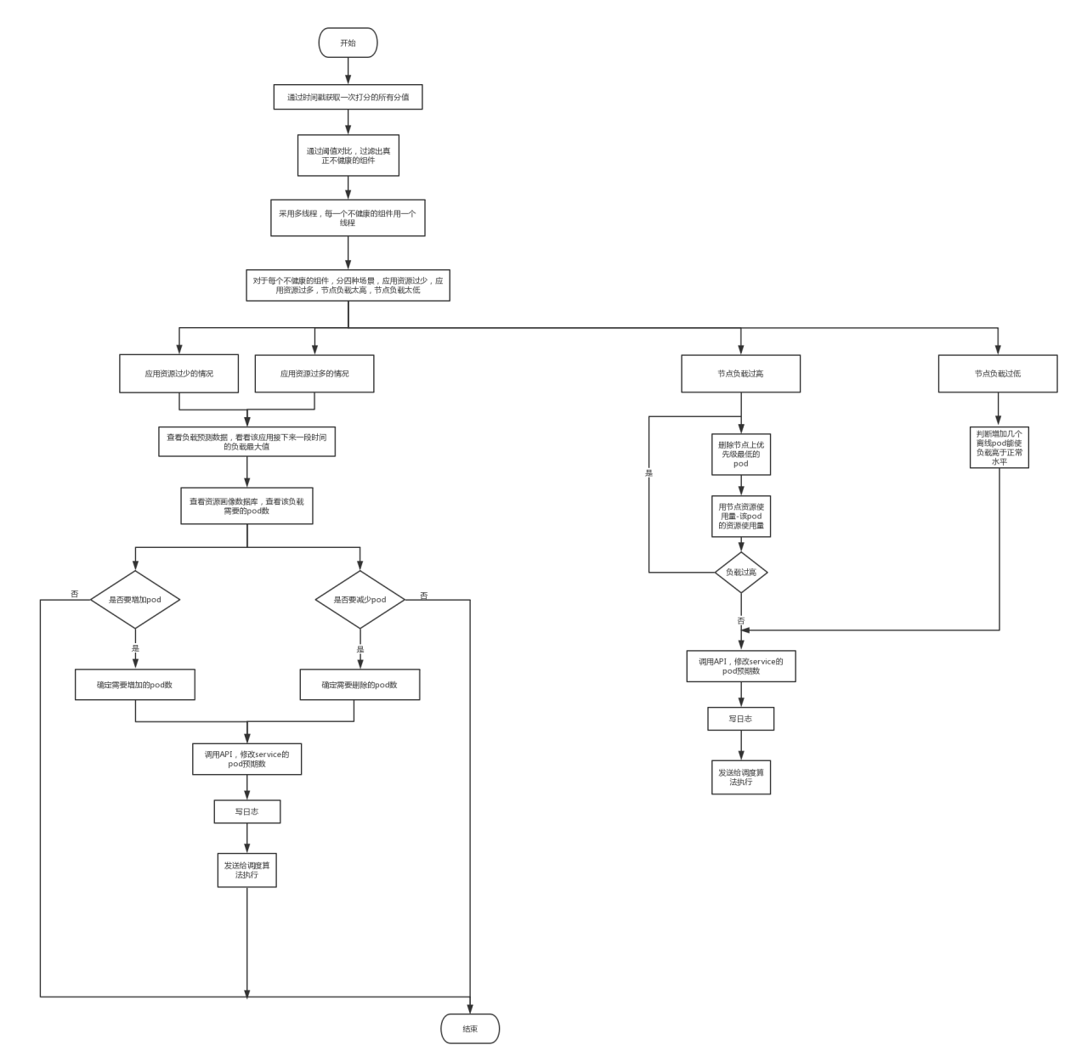

## **类图**

